MỘT SỐ HÌNH ẢNH PHỤ HUYNH HỌC SINH THAM GIA CÁC HOẠT ĐỘNG CỦA TRƯỜNG, LỚP
- Hình ảnh PHHS tặng hoa nhà trường ngày khai giảng năm học mới 2020- 2021.

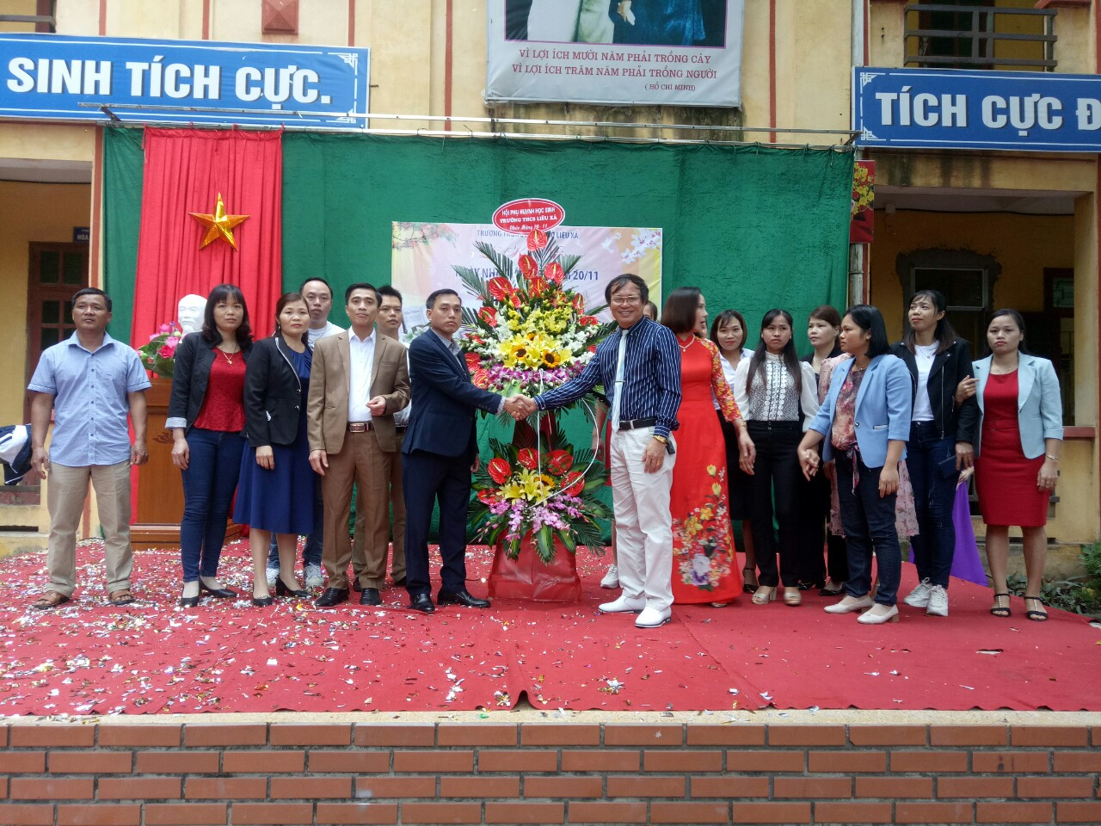
- Hình ảnh PHHS tặng quà cho hs có hoàn cảnh khó khăn
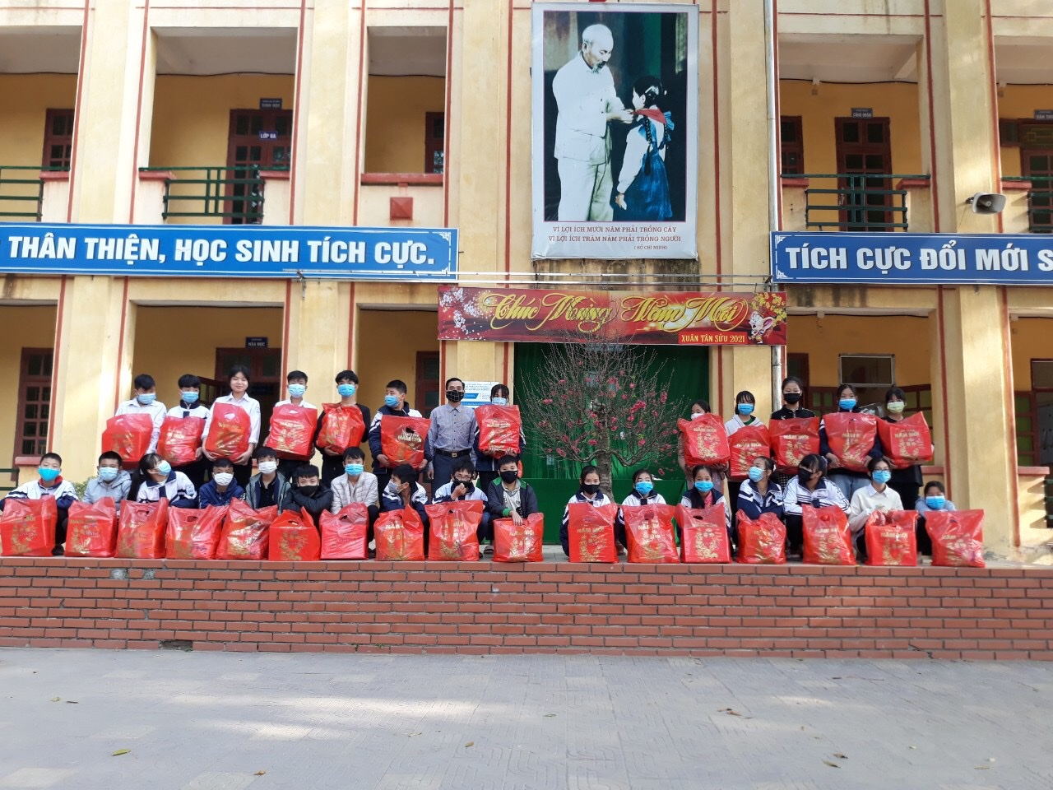

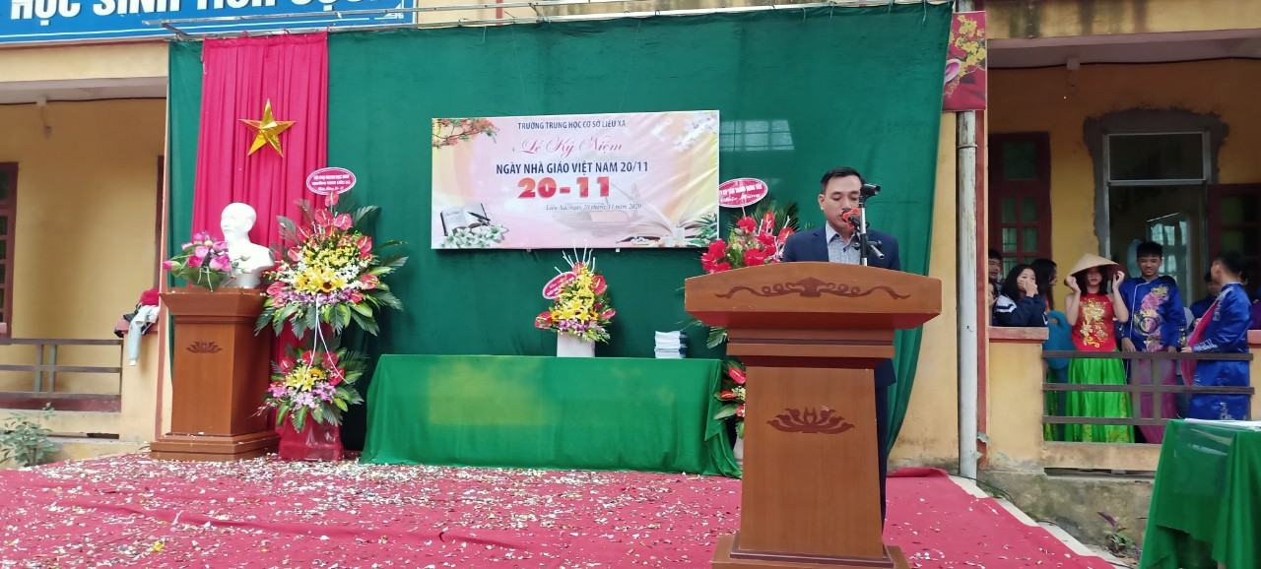
- Hình ảnh PHHS của trường phát biểu trong ngày lễ 20/11/2020
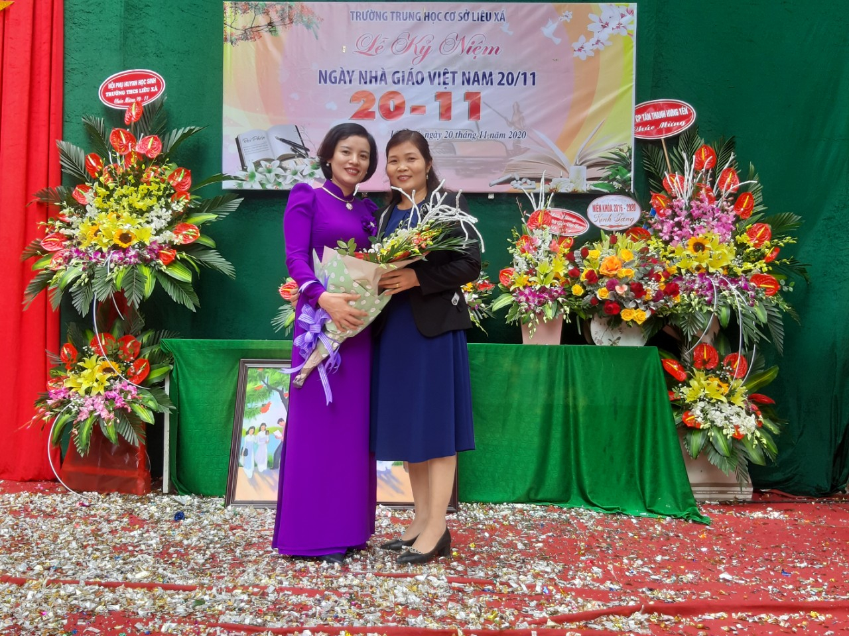
- Hình ảnh PHHS tặng hoa chia tay thầy Lê Hữu Thanh về nghỉ hưu.
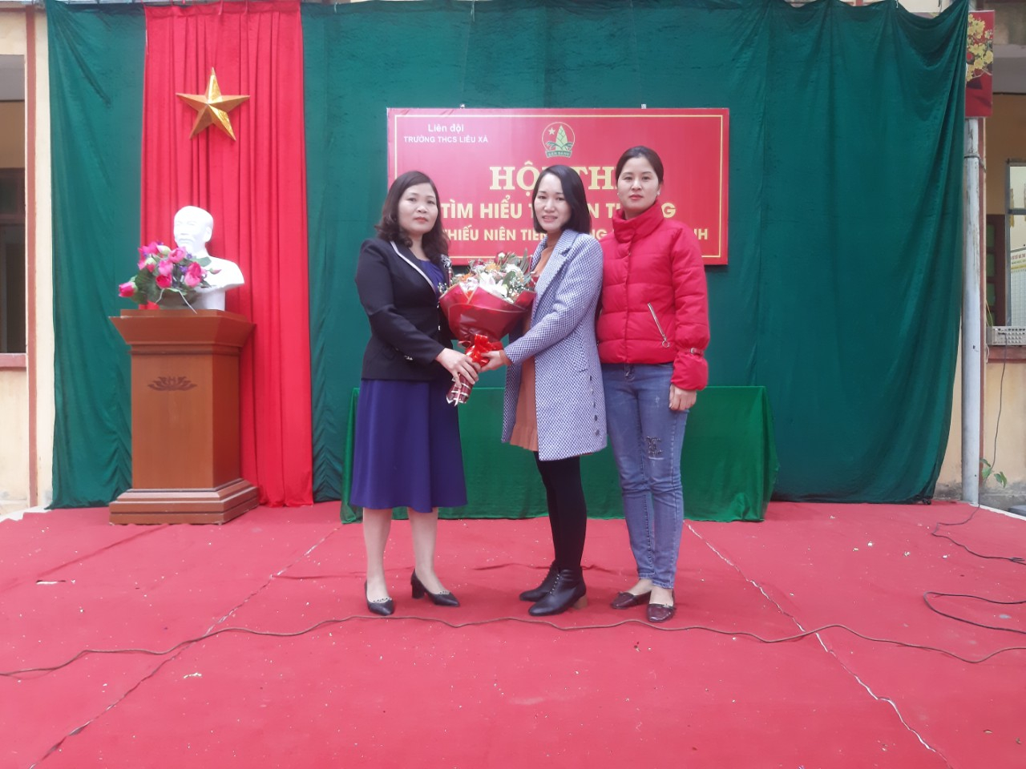
- Một số hoạt động của PHHS với hoạt động của đoàn đội và lớp
